青岛市黄岛区薛家岛街道社区卫生服务中心招聘信息

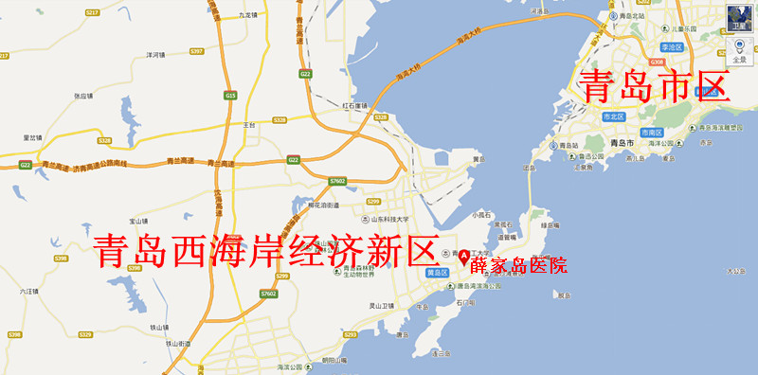

概况：薛家岛街道社区卫生服务中心（薛家岛医院）是一所公立基层医疗机构，位于青岛西海岸新区东部，通过海底隧道到青岛市区只有10分钟的路程，驻地有中国石油大学、青岛理工大学等，有金沙滩、银沙滩、唐岛湾公园等。现有工作人员120人，其中中医药人员12人，副主任中医医师1名，主治中医医师6名，中医药硕士研究生3名（山东中医药大学毕业生）。中医年门诊量5万余人次，占门诊总量的50%以上，中心对中医人员有奖励政策。有全国农村基层优秀中医1名、山东基层名中医1名、青岛市首批名老中医1名、青岛市基层名中医1名，荣获山东省首批中医药特色乡镇卫生院、青岛市首批国医馆、国家首批中医类别全科医生规范化培养基地、山东省首批五级师承教育培训单位等荣誉称号。
招聘条件：山东中医药大学毕业生（全日制），本科及以上学历，中医临床、针灸推拿专业，有执业医师证。优秀的应届毕业生也可以无职业资格证，有职业资格证者优先。
待遇：通过面试，一经录用，有2个月的使用期，月薪3000元。试用期满，通过考核合格后，签订劳动合同，本科生（无资格证）月薪3400元，本科生（有资格证）月薪3800元，硕士研究生学历有资格证者4800元，其他待遇参照在编人员执行。
联系人：薛老师
联系电话：18661890270 0532-86876199
邮箱：xjdyy115@163.com

